Муниципальный этап Всероссийской олимпиады школьников
по химии
2015-2016 учебный год
11 класс
Максимальный балл - 55
Задача 1. «Ты это можешь» (максимум 10 баллов)
Вам предложены задания с выбором ответа (в каждом задании только один ответ правильный). Выберите верный ответ .
1. В закрытом сосуде при некоторой температуре в системе 2NO + O₂ 2NO₂ установилось равновесие при концентрации оксида азота (IV) равной 0,24; кислорода – 1,6; оксида азота (II) – 0,06 моль/л. Чему равна константа химического равновесия?
1) 1,0 | 2) 2,5 | 3) 5 | 4) 10
2. Установите справедливость утверждений
А. Для получения бромной воды нужно бромоводород растворить в воде
Б. Нашатырный спирт – это раствор аммиака в воде
1) Верно только А | 2) Верно только Б | 3) верны оба суждения | 4) оба суждения неверны
3. Массовая доля серы в одном из ее оксидов составляет 40%. Чему равна массовая доля серы в кислоте, образующейся в результате растворения этого оксида в воде, %
1) 39,02 | 2) 33,33 | 3) 32,65 | 4) 28,07
4. По приведенному рисунку для реакции А+Б = В определите верное утверждение.
Равновесие в реакции при понижении температуры смещается… |  | 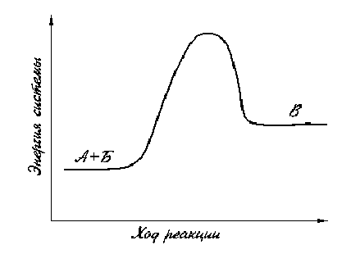
1) | вправо, так как это эндотермическая реакция
2) | влево, так как это экзотермическая реакция
3) | вправо, так как это экзотермическая реакция
4) | влево, так как это эндотермическая реакция
5. Для нейтрализации раствора, полученного при растворении 7,5 г карбоновой кислоты в воде, потребовалось 125 мл раствора гидроксида натрия (С=1 моль/л). Какую кислоту растворили?
1) муравьиную | 2) уксусную | 3) масляную | 4) щавелевую
6. Может реагировать при обычных условиях, как с соляной кислотой, так и с гидроксидом натрия
1) | муравьиная кислота
2) | лимонная кислота
3) | щавелевая кислота
4) | аминоуксусная кислота
7. Смешали равные объемы газов: аммиака, азота и метиламина. Полученную смесь, объемом 1,2 л пропустили через избыток раствора соляной кислоты. Чему будет равен, объем газа в литрах, измеренный при тех же условиях на выходе из склянки?
1) 0 | 2) 0,4 | 3) 0,8 | 4) 1,2
8. В метане, объемом 3 л (н.у.) содержится столько атомов водорода, сколько
1) | молекул водорода в порции массой 2 г
2) | атомов водорода в 2 л этана (н.у.)
3) | атомов кислорода в 7 л углекислого газа (н.у.)
4) | атомов углерода в 5 л этана (н.у.)
9. Температура 2 г кислорода, занимающего объем 2 л при нормальном давлении равна, ⁰С
1) 35 | 2) 48 | 3) 117 | 4) 120
10. Для полного восстановления 1,16 г высшего оксида некоторого металла потребовалось 336 мл (н.у.) водорода. Этот металл
1) хром | 2) вольфрам | 3) марганец | 4) кобальт

Задача 2. «Все огни-огонь» (максимум 10 баллов)
Металл «А» может гореть в атмосфере газа «В» или в атмосфере газа «С». Продукт реакции металла с газом «В» тоже горит в газе «С». Газ «В» в газе «С» также дает пламя. Оксид металла «А» взаимодействует с раствором ортофосфорной кислоты. После окончания последней реакции из раствора можно выделить или безводную соль «D», в которой массовая доля металла составляет 29,41%, или дигидрат соли «D», в котором массовая доля металла составляет 23,26%.
Определите вещества «А», «В», «С», «D», учитывая, что первые три из них – простые. Продукт взаимодействия газа «В» с газом «С» является одним из компонентов желудочного сока и слюны человека. Запишите уравнения всех, описанных в условии реакций.
Задача 3. «Костер» (максимум 10 баллов)
Три путешественника решили развести костер и обнаружили в старом кострище тлеющий уголек. Один из них решил развести костер путем раздувания тлеющего уголька со щепками с помощью выдыхаемого воздуха. Но двое остальных запротестовали: «Разве ты не знаешь, что мы выдыхаем углекислый газ, который не поддерживает горения!» Но первый успешно реализовал свой план. Вернувшись, они решили экспериментально определить содержание CO₂ в выдыхаемом воздухе. Каждый из них провел свой эксперимент. Для этого использовали три воздушных шарика, заполненные выдыхаемым воздухом одного человека и известковую воду с концентрацией Са(ОН)₂ 0,020 моль/л. Объем каждого из шаров – 5,000 литров.
Первый экспериментатор налил 120,0 мл известковой воды в широкий химический стакан, опустил на его дно трубку, соединенную с шариком, и пропустил весь воздух за 5 минут через известковую воду. В результате он получил 0,1100 г осадка. Второй вечером налил 170,0 мл известковой воды в колбу с узким горлом и надел шарик на горлышко колбы, обеспечив контакт исследуемого воздуха с раствором. Утром следующего дня он вовсе не обнаружил осадка в колбе. Осадок не появился и позже. Опыт третьего экспериментатора отличался от второго только объемом известковой воды. Он использовал 1,000 л раствора. И в результате через 10 часов обнаружил 1,000 г осадка в колбе.
- В каком из экспериментов были получены результаты, наиболее точно характеризующие содержание углекислого газа в выдыхаемом воздухе? Что не учли экспериментаторы в двух других опытах? Почему во втором эксперименте осадка не образовалось? Какой дополнительный опыт необходимо провести с использованием той же известковой воды, чтобы убедиться, что результаты одного из этих экспериментов отражают реальное содержание СО₂ в выдыхаемом воздухе.
- Используя результаты экспериментов, определите содержание углекислого газа в выдыхаемом воздухе (мольную долю). Для упрощенных расчетов можно пренебречь повышенным давлением и температурой в шарике и считать условия нормальными. Для более точных расчетов можно использовать следующие данные: Р. = 1,100×10⁵ Па, Т = 30,0⁰С.
- Содержится ли кислород в выдыхаемом воздухе? Каково его содержание (если он есть)? Вдыхаемый воздух имеет следующий состав (мольные проценты): N₂ - 78,09% ; O₂ – 20,95%; Ar – 0,930%; СО₂ – 0,030%.
- Объясните, почему воздухом, выдыхаемым из легких и содержащим большее количество углекислого газа, удалось увеличить скорость реакции окисления уголька? Запишите уравнения реакций, которые могут протекать при раздувании уголька.
Задача 4. «Жидкий «газ» (максимум 10 баллов)
Газовые баллоны для портативных плиток не вполне справедливо называют газовыми. На самом деле их заполняют жидкостью. Чаще всего эта жидкость представляет собой смесь углеводородов состава С₃Н₈ и С₄Н₁₀. Газообразные при н.у., эти углеводороды сжижаются при повышенном давлении. Для зарядки баллона объемом 0,52 л перевели в жидкое состояние 90,94 л (н.у.) газовой смеси, состоящей из изобутана и пропана. В результате получилось 389,7 мл жидкости плотностью 564,6 г/л, которую поместили в баллон.
- Определите мольные и массовые доли каждого из компонентов в смеси углеводородов.
- Используя данные, приведенной ниже таблицы определите до какой температуры можно нагреть 20,00 литров воды, имеющей температуру 10,00⁰С на портативной газовой плитке с таким баллоном, если полностью сжечь все топливо из баллона. При этом следует учесть, что в реальных условиях на повышение температуры воды расходуется только 35,00% полученной теплоты. Теплоемкость воды считать равной 4,100 (кДж/кг×К) (изменением теплоемкости с повышением температуры пренебречь).
 | пропан | бутан | изобутан | Вода _{пар} | CO₂
Теплота образования Ǫ, кДж/моль | 103,9 | 124,7 | 131,6 | 241,8 | 393,5

- Определите, насколько теплота сгорания 1,000 литра жидкого бутана больше теплоты сгорания такого же количества изобутана (ρ_{ж} = 580,0 г/л). Несмотря на этот факт для портативных баллонов используют в большинстве случаев именно изобутан. Пользуясь приведенным ниже графиком, попробуйте объяснить, почему именно изобутан (а не пропан, или бутан, или пентан) является наиболее предпочтительным газом для таких баллонов.
Зависимость давления насыщенных паров (кПа) от температуры (⁰С)
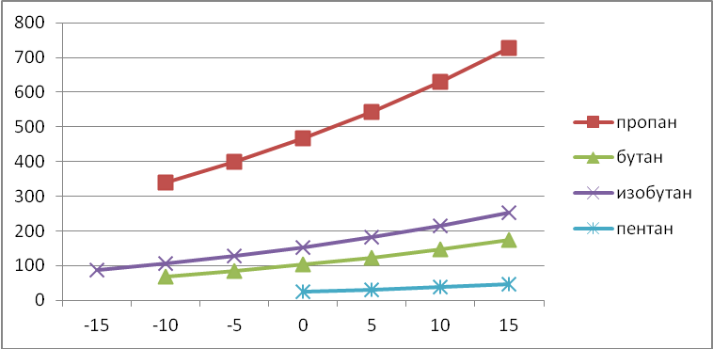

Задача 5. «Экспериментус» (15 БАЛЛОВ)
КОД УЧАСТНИКА
ОЛИМПИАДЫ
(переносится самим участником):
(ЭКСПЕРИМЕНТАЛЬНАЯ ЗАДАЧА)
- В каждую из двух пробирок налейте по 1 мл 0,02 М раствора перманганата калия и 0,1 М раствора щавелевой кислоты. Одну пробирку оставьте для сравнения, а в другую добавьте 3 капли 0,1 М раствора соли двухвалентного марганца (MnCl ₂ или MnSO ₄). Запишите уравнение реакции в молекулярной и ионной форме. Отметьте время, через которое обесцветились растворы в первой и во второй пробирках. Объясните происходящие явления (6 баллов). (ВНИМАНИЕ: ДАННЫЙ ОПЫТ НЕОБХОДИМО ВЫПОЛНЯТЬ ПЕРВЫМ И НАБЛЮДАТЬ ЗА ПРОИСХОДЯЩИМ В ТЕЧЕНИЕ ВСЕГО ПРАКТИЧЕСКОГО ТУРА!)
- Налейте в две пробирки по 2-3 мл 0,5М раствора растворимой соли алюминия (сульфата, хлорида, нитрата, но не комплексной соли!). По каплям добавляйте в первую пробирку 3М раствор гидроксида натрия, а во вторую – 3М раствор аммиака в воде. Объем добавленного раствора должен быть не менее 10 мл. После каждых 3-5 капель перемешивайте содержимое пробирок и фиксируйте результаты. Запишите уравнения происходящих реакций и объясните наблюдаемые в процессе опыта явления и различия между пробирками. (2 балла) (ВНИМАНИЕ: ДАННЫЙ ОПЫТ НЕОБХОДИМО ВЫПОЛНЯТЬ В ПЕРЧАТКАХ!)
- Смешайте в одной пробирке 2-3 мл 0,5М раствора хлорида железа (III) с 2-3 мл 0,1М раствора карбоната натрия. Опишите и обоснуйте происходящие явления. (2 балла)
Опиши оборудование, которое тебе выдали организаторы олимпиады: _______________________________________________________________________________________________________________________________________________________________
Запиши формулы веществ, которые ты используешь для опытов: _______________________________________________________________________________________________________________________________________________________________
Запиши правила безопасной работы с кислотами, вспомни, что Вам говорили учителя или поделись своим опытом (не более 4 правил): _______________________________________________________________________________________________________________________________________________________________________________________________________________________________________________________________________________________________________________________________
«__»____________2015 год роспись участника Олимпиады за ТБ_______________
Ход работы: Выполни опыты, ответь и запиши свои ответы на вопросы после каждого опыта (при необходимости можно использовать оборотную сторону данного листа, с указанием: СМ. НА ОБОРОТЕ): ________________________________________________________________________________________________________________________________________________________________________________________________________________________________________________________________________________________________________________________________________________________________________________________________________________________________________________________________________________________________________________________________________________________________________________________________________________________________________________________________________________________________________________________________________________________________________________________________________________________________________________________________________________________________________________________________________________________________________________________________
Балл и роспись учителя в кабинете (от 0 до 5 баллов):
________________________________________________________________________________

